[redhat7.9Linux安装Oracle19C完整版教程](https://www.cnblogs.com/xuzhaoyang/p/11264557.html)

Oracle19C的安装包下载：<https://www.oracle.com/technetwork/database/enterprise-edition/downloads/index.html> 需要先行自己注册一个账号。

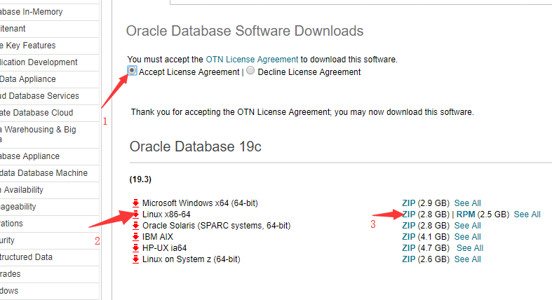

 下载完之后的压缩包

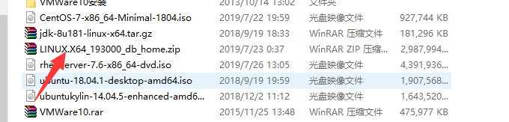

接下来，咱们开始进入正题，哈哈

1创建组和用户

/usr/sbin/groupadd -g 54321 oinstall

/usr/sbin/groupadd -g 54322 dba

/usr/sbin/groupadd -g 54323 oper

/usr/sbin/useradd -u 54321 -g oinstall -G dba,oper oracle

结果

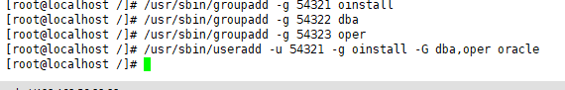

2修改用户密码：

[root@19c ~]# passwd oracle

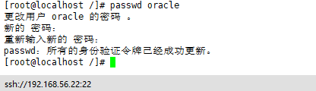

3关闭防火墙还有selinux

防火墙

systemctl stop firewalld.service

systemctl disable firewalld.service

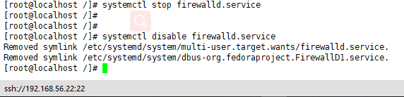

selinux

cat /etc/selinux/config

查看状态

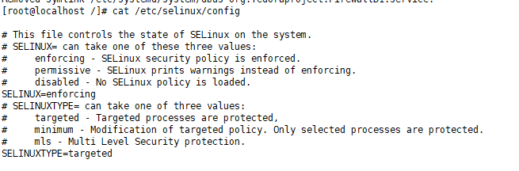

 4创建工作的目录，然后赋予相应的权限。

mkdir -p /u01/app/oracle/product/19.2.0/db_1

chown -R oracle:oinstall /u01/

chmod -R 775 /u01/

5配置Oracle的环境变量

首先

su - oracle

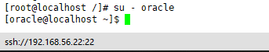

输入

vi .bash_profile

在，编辑模式下输入

[复制代码](javascript:void(0);)

ORACLE_SID=sanshi;export ORACLE_SID

ORACLE_UNQNAME=sanshi;export ORACLE_UNQNAME

ORACLE_BASE=/u01/app/oracle; export ORACLE_BASE

ORACLE_HOME=$ORACLE_BASE/product/19.2.0/db_1; export ORACLE_HOME

NLS_DATE_FORMAT="YYYY:MM:DDHH24:MI:SS"; export NLS_DATE_FORMAT

NLS_LANG=american_america.ZHS16GBK; export NLS_LANG

TNS_ADMIN=$ORACLE_HOME/network/admin; export TNS_ADMIN

ORA_NLS11=$ORACLE_HOME/nls/data; export ORA_NLS11

PATH=.:${JAVA_HOME}/bin:${PATH}:$HOME/bin:$ORACLE_HOME/bin:$ORA_CRS_HOME/bin

PATH=${PATH}:/usr/bin:/bin:/usr/bin/X11:/usr/local/bin

export PATH

LD_LIBRARY_PATH=$ORACLE_HOME/lib

LD_LIBRARY_PATH=${LD_LIBRARY_PATH}:$ORACLE_HOME/oracm/lib

LD_LIBRARY_PATH=${LD_LIBRARY_PATH}:/lib:/usr/lib:/usr/local/lib

export LD_LIBRARY_PATH

CLASSPATH=$ORACLE_HOME/JRE

CLASSPATH=${CLASSPATH}:$ORACLE_HOME/jlib

CLASSPATH=${CLASSPATH}:$ORACLE_HOME/rdbms/jlib

CLASSPATH=${CLASSPATH}:$ORACLE_HOME/network/jlib

export CLASSPATH

THREADS_FLAG=native; export THREADS_FLAG

export TEMP=/tmp

export TMPDIR=/tmp

umask 022

[复制代码](javascript:void(0);)

保存之后退出。

6修改内核参数

首先退出到root用户，然后输入

vi /etc/sysctl.conf



编辑模式下，输入相关的变量

[复制代码](javascript:void(0);)

fs.file-max = 6815744

kernel.sem = 250 32000 100 128

kernel.shmmni = 4096

kernel.shmall = 1073741824

kernel.shmmax = 4398046511104

kernel.panic_on_oops = 1

net.core.rmem_default = 262144

net.core.rmem_max = 4194304

net.core.wmem_default = 262144

net.core.wmem_max = 1048576

fs.aio-max-nr = 1048576

net.ipv4.ip_local_port_range = 9000 65500

[复制代码](javascript:void(0);)

然后输入

sysctl --system

生效

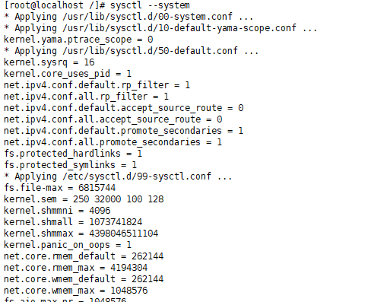

7下面开始安装一些重要的包

yum install bc gcc gcc-c++ binutils compat-libcap1 compat-libstdc++ dtrace-modules dtrace-modules-headers   
dtrace-modules-provider-headers dtrace-utils elfutils-libelf elfutils-libelf-devel fontconfig-devel glibc glibc-devel   
ksh libaio libaio-devel libdtrace-ctf-devel libX11 libXau libXi libXtst libXrender libXrender-devel libgcc librdmacm-devel   
libstdc++ libstdc++-devel libxcb make smartmontools sysstat

把，这句话直接复制到命令行窗口即可，如果失败的话，请参考该博客<https://www.cnblogs.com/xuzhaoyang/p/11264584.html>配置本地的yum源



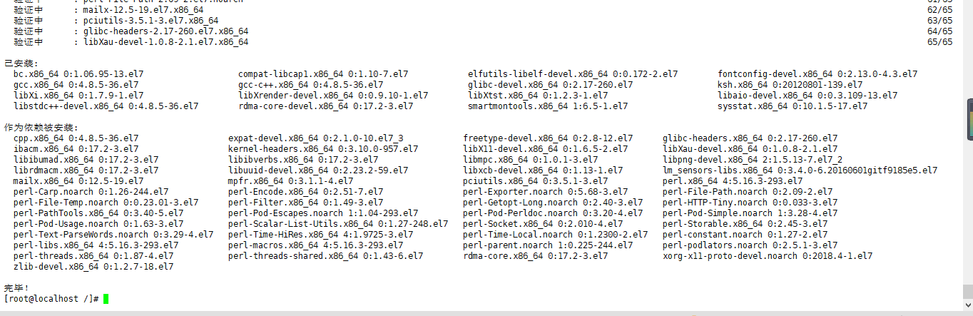

 8安装包完成之后，将Windows的压缩包上传

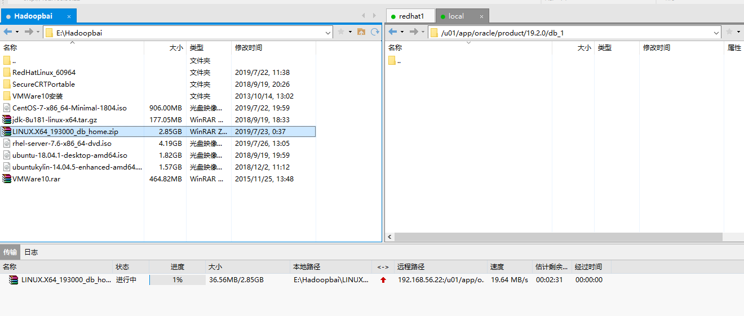

然后输入命令解压压缩包，首先先安装这个解压工具，进入到Oracle用户下解压文件(解压时间较长，耐心等待。。。。。。)

yum -y install zip unzip  
su - oracle  
unzip LINUX.X64_193000_db_home.zip -d /u01/app/oracle/product/19.2.0/db_1/

解压完成之后的目录结构如图所示



9接下来开始最后一步 ，图形安装Oracle数据库啦

 在Oracle用户下

[oracle@localhost db_1]$ export DISPLAY=192.168.56.1:0.0

[oracle@localhost db_1]$ LANG=en_US ./runInstaller

就会打开图形化安装界面，弹出框点击是

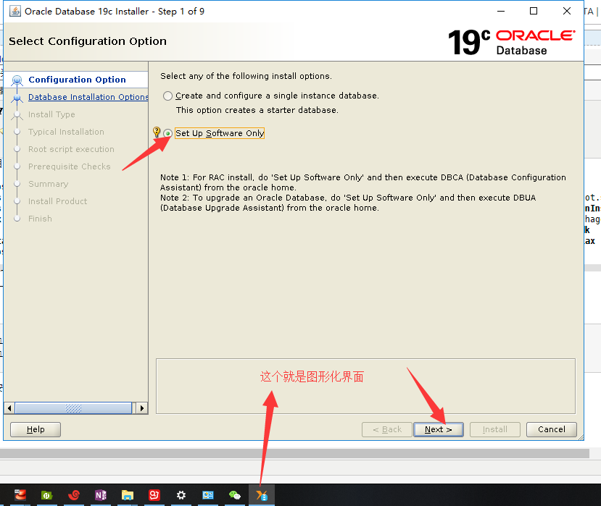

接下来，以图片展示

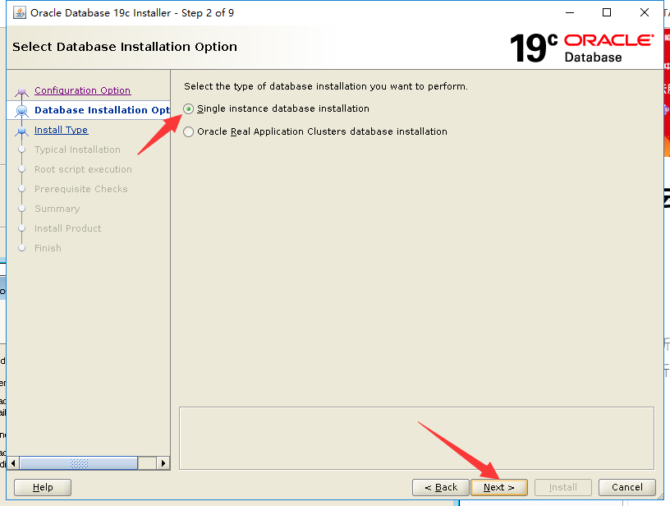

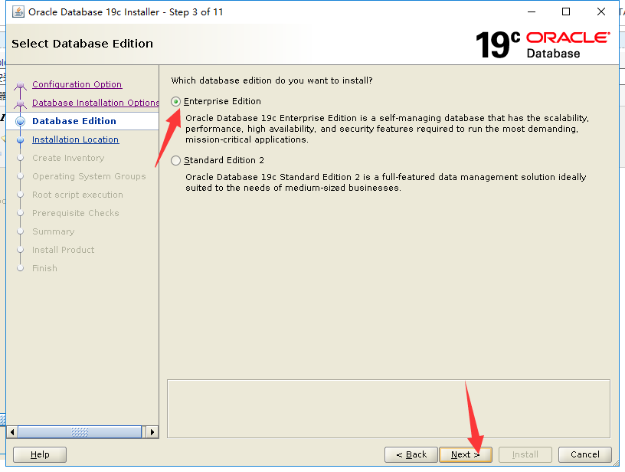

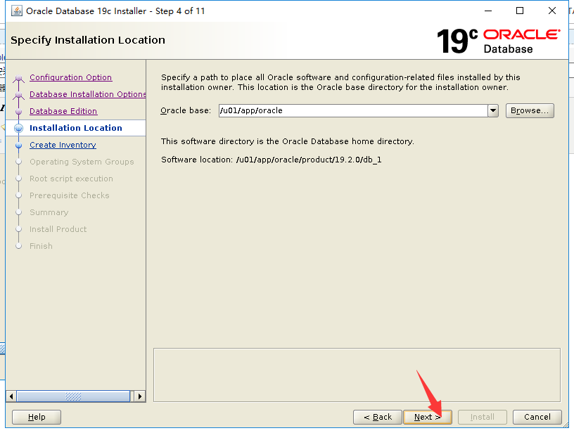

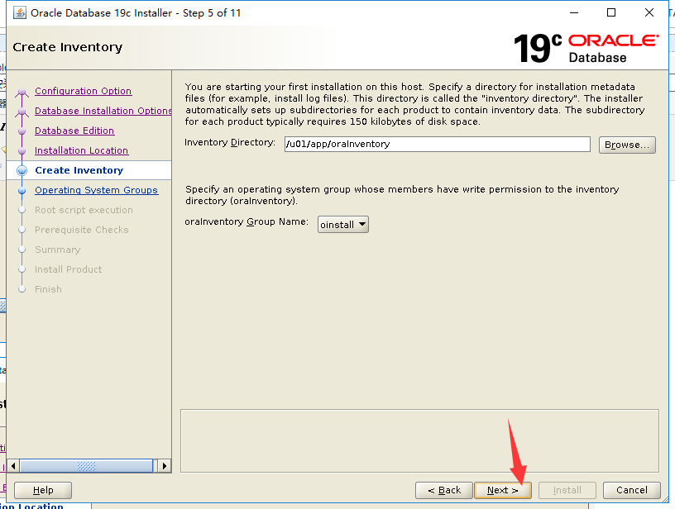

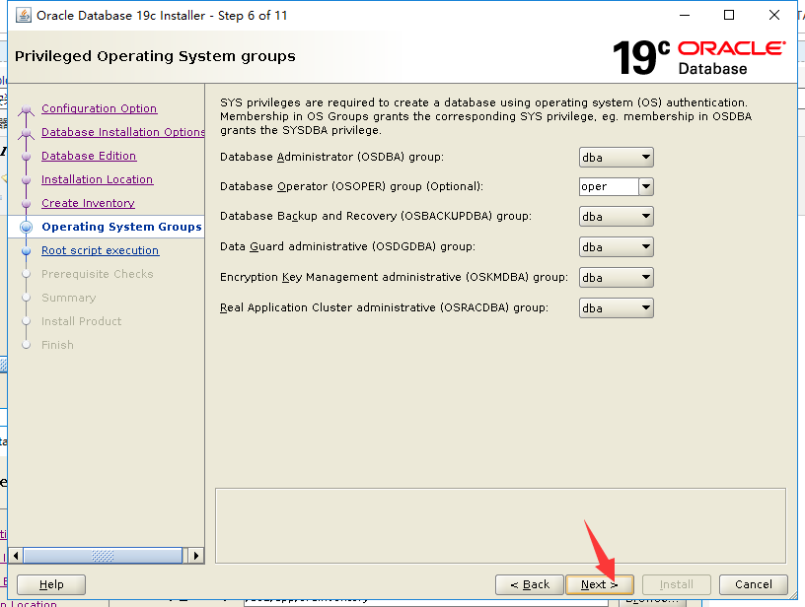

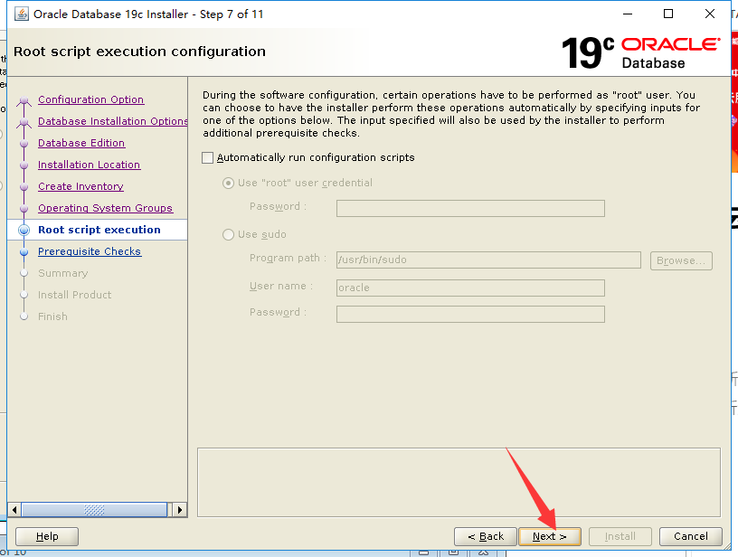

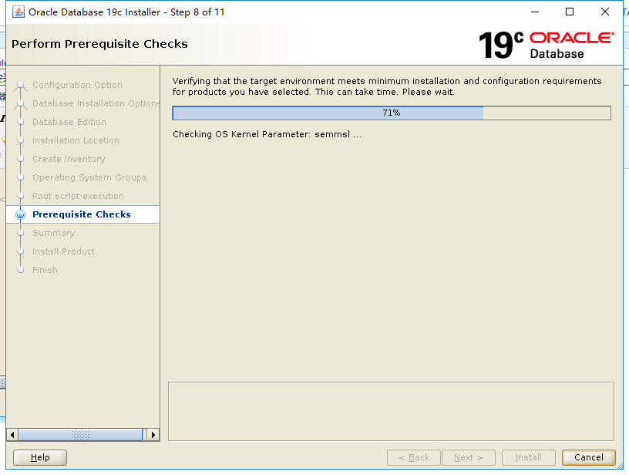

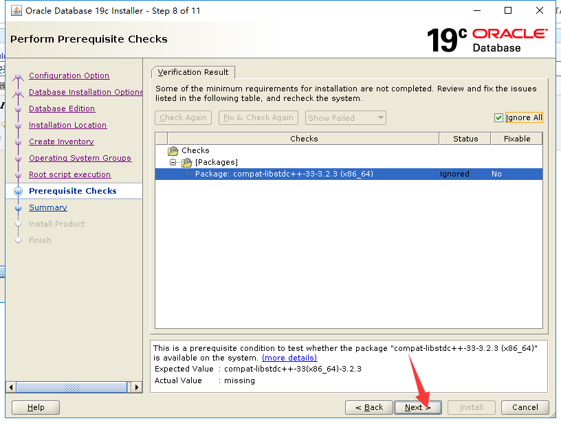

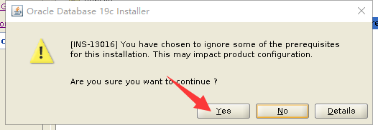

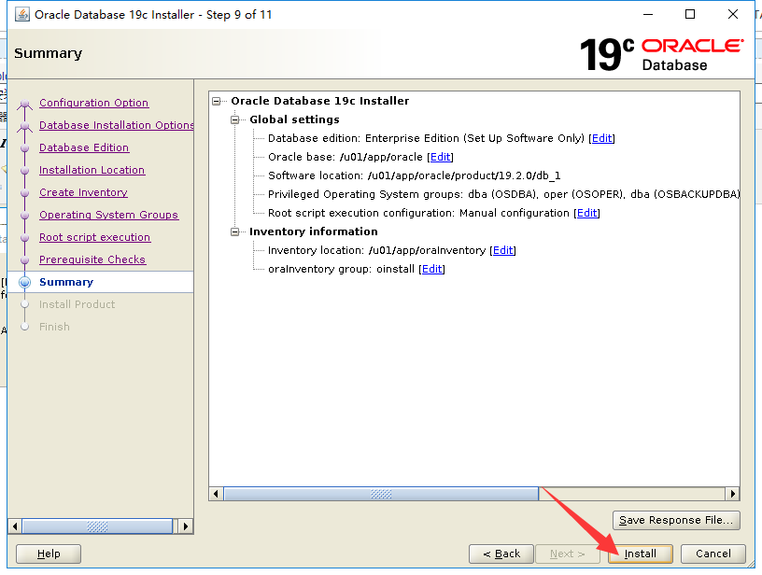

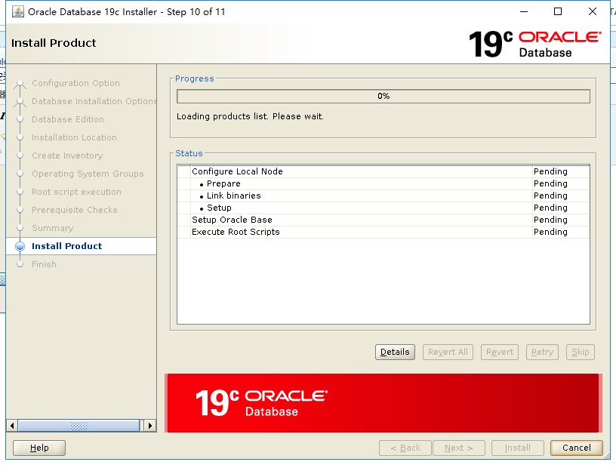

然后等待安装成功。

